排放管道中氣體體積流率量測方法

中華民國105年11月10日環署檢字第1050089392號

自中華民國106年2月15日生效

NIEA A103.70B

1. 方法概要

使用二維探頭（以下以Type S皮托管代表）量測煙囪或排放管道中流速向量的速度壓力（Velocity head, ΔP）和偏離角度（Yaw angle, θy）。透過上述量測和對煙道氣密度的測定，計算煙道氣的近軸平均速度。最後利用近軸平均速度可求得煙囪或管道中的平均氣體體積流率。

1. 適用範圍

本方法適用使用Type S皮托管於距離上游擾動(包含轉彎、濾網等)低於1.5倍等效管道直徑及距離下游擾動低於0.5倍等效管道直徑之處，量測煙囪或排放管道中氣流的偏離角度、軸向速度(註1)和體積流率，進而計算污染物單位時間的排放質量。

1. 干擾（略）
2. 設備與材料
3. Type S皮托管（Type S pitot tube）：使用Type S皮托管量測管道中二維流場，如圖一所示，為Type S皮托管的外觀圖。圖中Type S皮托管是由兩支端部折彎金屬圓管，背對背靠齊，在端部折彎處形成兩個壓力孔，分別標記為A及B，兩金屬管的另一末端為壓力輸出的連結點，可以藉由壓力計量測A及B的壓力值。兩壓力管的外部則使用一圓型中空殼體包覆。在壓力孔周遭，則有一個溫度感測器，溫度的輸出由旁側的熱電偶溫度輸出連接器輸出。 圖二為Type S皮托管的構造說明。圖二(a)為端視圖(由圖一的右側向左)，A及B的壓力孔開口平面互相平行，並且兩個壓力孔的軸線重合在一起，壓力孔的軸線與壓力孔的開口平面互相垂直。圖二(b)為上視圖，A及B兩金屬管外殼直徑皆為Dt，A及B壓力孔開口平面至S型式皮托管縱軸(longitudinal axis，即為包覆A及B兩金屬管之中空圓管的軸線)距離分別為PA及PB，PA等於PB， (亦即P = PA=PB)且符合1.05 Dt ≤ P ≤ 1.5 Dt。壓力孔的軸線與排放管道的軸線相平行，稱為皮托管的橫向軸(Transverse tube axis)。

Type S皮托管可能受外力撞擊而變形，然而，對於Type S皮托管之壓力孔開平面的要求，主要考量的尺寸如圖二所示。由端部視圖來看，如圖三(a)及(b)所示，主要考量的角度尺寸為α1及α2。而在側視圖上來看，如圖三(c)-(g)所示，主要考量的角度尺寸為β1及β2。長度尺寸的考量為z與w。關於α1、α2、β1及β2的要求，必須低於± 10o及± 5o。z的要求必須小於0.32 cm，w的要求必須小於0.08 cm。

1. 偏離角量測儀（Yaw angle meter）：數位傾斜儀或量角器輪及指針或其他適合儀器，其量測角度解析於± 1°之內。
2. 壓差計（Differential pressure gauge）(註2)：壓差計主要是用來量測速度壓力及偏離歸零壓力。一般採用傾斜式壓力計，或是能夠滿足以下壓力解析的壓力量測裝置。需要準備一個10 in. H2O傾斜式垂直壓力計，在0到1 in. H2O範圍之間傾斜式水柱壓力，壓力錶上以0.01 in. H2O為刻度單位，並在1到10 in. H2O範圍之間垂直水柱壓力以0.1 in. H2O為刻度單位。另種壓力計（或其他具有類似靈敏度(註3)的量具）足以測量到低至1.27 mm H2O (0.05 in. H2O)壓力差值(ΔP)。
3. 溫度感應器（Temperature sensor）：溫度量測選用熱電偶或電阻溫度檢測器(Resistance Temperature Detector, RTD)，能夠解析煙囪或管道的溫度在 ±3°C (±5°F)之內。溫度感測器應被添附到皮托管上，並且不讓感測器頭碰到任何金屬；溫度計的擺放不得干擾到皮托管表面上的開孔，如圖四所示。
4. 大氣壓力計（Barometer）：水銀或其他非水銀可量測大氣壓至 2.5 mm（0.1 inch） Hg刻度之氣壓計。一般情況下，氣壓讀數可取自附近的中央氣象站，氣象站的數據（絕對大氣壓）應經過修正，以考慮氣象站與採樣點海拔高度之差異。當海拔高度每增加 30 公尺（100 英呎）大氣壓降低 2.5 mm Hg，反之若海拔降低則氣壓增加。
5. 氣體密度量測設備（Gas density determination equipment）：用來決定排放管道排氣流量、分子量、含水率等裝備，包括用來測定排放管道排氣流速與靜壓、排氣溫度、排氣氣體CO2、O2 及N2（由差值得出）組成、量測氣體體積及溫度與壓力、收集冷凝水重量，排放管道中氣體組成裝置可參考NIEA A003.四之規定。
6. 試劑（略）
7. 採樣與保存

皮托管執行風速與風量量測之前，必需先經過檢查及確認，其程序如下：

1. 檢查Type S皮托管的頂部、側面、和兩端視圖，確認皮托管的表面開孔A與B對齊，如同圖二和圖三所示的排列規格範圍內。若皮托管不符合上述的排列規格，不得使用。在確認表面開孔對齊後，測量並記錄皮托管如下尺寸數值：(a) 外管徑Dt及(b) 底部到開孔的平面距離PA和PB。若Dt在0.48 公分到0.95 公分 (3/16英吋和3/8 英吋)之間且PA和PB相等，其P長度為Dt尺寸的1.05到1.50倍之間，則可採用如下的兩個措施： (a) 可以給予皮托管係數(Cp)為0.84 (若Cp = 0.84是製造商依照美國環保署方法2校正方式求得)，或(b) 重新校正皮托管。如果Dt、PA 和PB數值超出規定的限值，則同樣必須依據美國環保署方法2校正皮托管得到皮托管係數。
2. 皮托管和結合其他的污染源採樣構件(比如熱偶器、採樣頭等)一起使用。其他採樣元件的使用有時可能會影響S型皮托管係數，因此，賦予皮托管(或以其它方式得知的)係數可能不適用於某一特定的套件。只有在套件中各元件排列的相對位置可以消除空氣動力干擾效應的情形下，皮托管係數和其套件的係數（組合係數）數值才會相同。圖四顯示無干擾元件排列圖，適用於外管徑在0.48和0.95 公分 (3/16英吋和3/8 英吋)之間的S型皮托管。若Type S皮托管套件不符合圖四中的任何或全部規格，應當進行校正（校正程序依據美國方法2），並且在校正前，應當測量並記錄各元件之間的間距數值(皮托管到熱電偶線、皮托管到採樣管護套之間的間距)。
3. 使用Type S皮托管找出流場偏離角度(yaw angle)。如果各點偏離角度超過20度（各點之偏離角取絕對值後平均）時，則不能夠把管道中的流場視為一維流場，不能使用美國環保署方法1中的Type S或Type L標準皮托管量測管道中的流速。
4. 步驟
5. 執行目視檢查以確認Type S皮托管的物理情況，如果有可見的損害則不能被使用，直到重新被校正合格為止。
6. 確認Type S皮托管可使用之後，使用軟性管路或適合材質連結皮托管與壓力量測儀器。
7. 將Type S皮托管與偏離角度量測儀結合，並且完成偏離角度歸零的動作，確認Type S的縱軸線垂直於管道的皮托管伸入壁面。
8. 量測前進行漏氣檢查。通過皮托管衝擊開孔吹氣，直到壓力計顯示速度落差讀數至少達到7.6 公分 (3 英吋)水柱為止；然後封閉衝擊開孔。壓力應至少在15秒內保持穩定。在靜壓側上進行相同的程序，但是使用抽氣的方式獲得至少7.6 公分 (3 英吋）水柱的壓力。
9. 在現場量測前，調整壓力量測儀（壓差計）壓力讀值歸零。
10. 選擇測定孔位置：參據美國環保署方法1，量測截面能夠滿足以下三種類型。
11. 量測截面至少距離上游擾動(包含轉彎、濾網)8倍等效管道直徑及距離下游擾動2倍等效管道直徑(equivalent diameter, Dh，圓管的等效直徑為圓管直徑，矩形管的等效直徑為 $D_{h}=\frac{2LW}{L+W}$，其中，L與W分別為管道截面的高與寬)。
12. 量測截面至少距離上游擾動(包含轉彎、濾網)1.5倍等效管道直徑及距離下游擾動0.5倍等效管道直徑。
13. 量測截面距離上游擾動(包含轉彎、濾網)低於1.5倍等效管道直徑及距離下游擾動低於0.5倍等效管道直徑。

以上項目“1.”與“2.”皆可使用皮托管執行管道流率量測，而此量測方法主要是針對項目“3.”的情況。

1. 決定量測速度採樣點數
2. 符合第(六)項中的“1”時，採樣點數決定如下：
3. 針對圓形及矩形截面管道，當管道的等效直徑大於0.61公尺(24英吋)時，最少採樣點為12點。
4. 針對圓形管道，當管道的等效直徑介於0.30公尺至0.61公尺 (12英吋至24英吋)之間時，最少採樣點為8點。
5. 針對矩形管道，當管道的等效直徑介於0.30公尺至0.61公尺(12英吋至24英吋)之間時，最少採樣點為9點。
6. 符合第(六)項中的“2”時，採樣點數請參考圖五。
7. 符合第(六)項中的“3”時，採樣點數如下，惟管道直徑需≧0.61公尺(註4)。
8. 針對圓形管道，採樣點為40點。
9. 針對矩形管道，採樣點為42點。
10. 獲得量測截面的速度採樣點數後，則決定採樣點配置。描述如下：

1. 針對圓形截面的管道，在兩條互相垂直的直徑上，亦即在圓管表面上，開立間隔90o的兩個採樣孔。參考表一的配置方式，以及採樣點的數目，即可決定圓形管道中的採樣點配置。例如：針對圓形截面管道，採樣點為40點時，則可參考表一中的採樣數目20的欄位，在此欄位中定義，採樣管由圓管內壁伸入的第一個點，距離管壁的長度為1.3%的圓管直徑，第二個點為3.9 %的圓管直徑，以此類推，第二十個點為98.7 %的圓管直徑。分別由兩個採樣孔，各定義20個採樣點，即完成40點的採樣點配置。

2. 針對矩形截面的管道，則採用矩陣形式的配置，如下表二所示。在矩形管道內部，點矩陣間點的間隔距離，則參考表三。例如：針對矩形截面管道，採樣點為42點時，則可參考表二可選用7×6的矩陣，因此在矩形管道的截面上，長邊需開立7個採樣孔。採樣管由長邊的採樣孔伸入管道中，需要擷取六個採樣點。第一個採樣點距離壁面為1/12倍的短邊長度，第二個採樣點為3/12倍的短邊長度，以此類推，第六個採樣點為11/12倍的矩邊長度。同理，亦可由短邊開立6個採樣孔，針對每一個採樣孔，擷取7個速度採樣點。則第一個採樣點距離壁面為1/14倍的長邊長度，以此類推，第7個採樣點為13/14倍的長邊長度。

1. 在選定的採樣點上，由管道的側面圖來看，亦即Type S皮托管的尾端往管道看，旋轉Type S皮托管，使得A側及B側的壓力差PA - PB = 0，如圖六(a)所示。接續將皮托管旋轉90o，此時Type S皮托管的A側壓力孔朝向氣流方向，如圖六(b)所示。再經由角度量測儀量測管道的軸線與Type S皮托管橫向軸的夾角，此夾角即為偏離角θy的角度，偏離角θy順時針方向旋轉為正角度值，逆時針方向旋轉為負角度值。圖六 (b)為一正的偏離角θy。此時，記錄ΔP(A) = PA - PB，ΔP(A)為Type S皮托管的衝擊壓力。如果旋轉皮托管 90o ，使得Type S皮托管的B側朝向氣流時，此時量測的皮托管衝擊壓力為 ΔP(B) = PB–PA 。在流速量測時，如果衝擊壓力的量測是使用A側壓力孔朝向氣流方向時，則皮托係數選用Cp(A)。反之，衝擊壓力的量測是使用B側壓力孔朝向氣流方向時，則皮托係數選用Cp(B)。若A側與B側之皮托係數差值<0.01可任選。
2. 量測期間每採樣點之ΔP須觀察至少10秒以上，取其10筆數據記錄其平均值(註5)。
3. 量測採樣點的溫度。
4. 依照程序(九)和(十)，將所有採樣點的溫度、衝擊壓力及偏離角度量測完成。
5. 量測大氣壓力。
6. 量測排放管道中氣體的乾分子量，參據方法 NIEA A003。
7. 量測排放管道中氣體的含水量，參據 NIEA A450 六、採樣與保存（一）2.（8）。
8. 結果處理
9. 依照以上的量測步驟，即可完成二維皮托管在量測截面上的資料擷取工作。接續將量測記錄的結果，計算每一個採樣點上的軸向氣流速度Va(i)，將所有採樣點的軸向速度值平均，即可獲得平均軸向氣流速度Va(avg)。
10. 針對任一採樣點i，使用此點的衝擊壓力ΔPi、偏離角θy(i)、標準絕對溫度Ts(i)、絕對壓力Ps及分子量Ms，計算採樣點i的軸向速度Va(i)，方程式如下：

$V_{a(i)}=K_{p}C_{p}\sqrt{\frac{(ΔP_{i})T_{s(i)}}{P_{s}M_{s}}}(cosθ_{y(i)})$ (1)

1. 將所有採樣點上的軸向速度求出時，即可計算排放管道的平均軸向速度

$V_{a(avg)}=\frac{\sum_{i=1}^{n}{}V_{a(i)}}{n}$ (2)

1. 排放管道內平均氣體濕基的體積流率，可由以下方程式求得：

$Q_{ws}=3600(V_{a(avg)})(A)(\frac{T_{std}}{T_{s(avg)}})(\frac{P_{s}}{P_{std}})$ (3)

1. 排放管道內平均氣體乾基的體積流率，可由以下方程式求得：

$Q_{sd}=3600(1-B_{ws})(V_{a(avg)})(A)(\frac{T_{std}}{T_{s(avg)}})(\frac{P_{s}}{P_{std}})$ (4)

1. 符號說明
2. A = 排放管道的截面積，單位： m2 (in.2 )。
3. B*ws* = 管道氣流中的含水量，依體積比例。
4. Kp = 轉換係數，

公制系統為 $34.97\frac{m}{s}{[\frac{(g/g-mole)(mmHg)}{(({}^{}K)({mmH}_{2}O))}]}^{1/2}$，

英制系統為 $85.49\frac{ft}{s}{[\frac{({lb}/{lb}-mole)(\text{in.}Hg)}{(({}^{}R)(\text{in.}H_{2}O))}]}^{1/2}$。

1. Md = 管道內氣體分子量，乾基，單位： g/g-mole (lb/lb-mole)。
2. Ms = 管道內氣體分子量，濕基，單位： g/g-mole (lb/lb-mole)。 Ms = Md (1-Bws) + 18.0 Bws
3. P*bar* = 採樣現場的大氣壓力，單位mm Hg (in. Hg)。
4. P*g* = 排放道管的靜態壓力，單位: mm H2O (in. H2O)
5. P*s* = 排放管道的絕對壓力，單位mm Hg (in. Hg)。

$P_{s}=P_{\text{bar}}+\frac{P_{g}}{13.6}$，Pstd = 標準絕對壓力，單位： 760 mm Hg (29.9 in.Hg)， 13.6是將單位由mm H2O (in H2O)轉換為mm Hg (in. Hg)的轉換係數。

1. Q*sd* = 排放管道內平均乾基的氣體流速修正到標準情況，單位： dscm/hr (dscf/hr)。[dscm/hr： standard cubic meter per hour (dry basis)]
2. Q*ws* = 排放管道內平均濕基的氣體流速修正到標準情況，單位：wscm/hr (dscf/hr)。[wscm/hr: standard cubic meter per hour (wet basis)]
3. T*s(avg)* = 排放管道內所有採樣點的平均溫度，單位：oC (oF)。
4. T*s(i)* = 排放管道內採樣點的絕對溫度，單位K (R)。對於公制，Ts(i) = 273 + ts(i)，對於英制，Ts(i) = 460 + ts(i)。
5. T*std* = 標準絕對溫度，293 K (528 R)。
6. Va(i) = 第i個採樣點的氣體軸流速度，單位：m/s (in./s)。
7. V*a(avg)* = 平均氣體軸流速度，單位：m/s (in./s)。
8. ΔP*i* = 第i個採樣點的衝擊壓力，單位：mm H2O (in. H2O)。
9. θ*y(i)* = 第i個採樣點的偏離角，單位：度數。
10. n = 採樣點的數量。
11. 品質管制
12. 溫度計：使用參考溫度計校正0℃（冰點）、100℃（沸水或恆溫槽）、250℃以上（油浴沸點或恆溫槽），於每一校正點量測值之誤差不得超過±1.5 %（以絕對溫度計算）以內，校正曲線可外插涵蓋工作溫度範圍，校正頻率6個月。
13. 氣壓計：現場量測前與水銀壓力計或參考壓力計比較不得超過 ± 2.5 mm Hg。
14. Type S皮托管：現場量測前後應執行測漏，其結果應符合七、步驟（四）。
15. 精密度與準確度（略）

十一、參考資料

1. U.S. EPA. Method 1, Sample and velocity traverses for stationary sources, United States Environmental Protection Agency.
2. U.S. EPA. Method 2, Determination of stack gas velocity and volumetric flow rate, United States Environmental Protection Agency。
3. U.S. EPA. Method 2G, Determination of stack gas velocity and volumetric flow Rate with two dimensional probes, United States Environmental Protection Agency
4. U.S. EPA. Method 3, Gas analysis for the determination of dry molecular weight, United States Environmental Protection Agency
5. U.S. EPA. Method 4, Determination of moisture content in stack gases, United States Environmental Protection Agency
6. 行政院環境保護署，排放管道內空氣污染物流速量測技術評析與調查，EPA-104-1602-02-09，中華民國104 年。

註1：量測流速以Type S皮托管為首選，如現場排放管道無法放置Type S皮托管或量測孔直徑太小等其他原因致無法量測，可以同級品（如熱線式量測儀或其他型式二維皮托管等）取代進行量測，惟其準確度經與Type S皮托管於標準風洞測試比較下可小於或等於±5％。另外，軸向速度的定義是指沿著管道之軸向的速度值，主要強調的方向是與管道的壁面平行的方向，或是與管道截面垂直的方向。

註2：若採用了傾斜式壓力計之外的壓力差量測儀器，必須定期對其進行檢查校正。要檢查壓力差量測儀器是否被校正，在代表排放管道中ΔP數值範圍至少三個試驗點上，將壓力差量測儀器的壓力差ΔP讀值與傾斜式壓力計的讀值進行比較。若在每個點上，壓力差量測儀器和傾斜式壓力計的ΔP讀值吻合並誤差在5%之內，則應當將此壓力差量測儀器視為經過適當校正。否則此量測應無效。

註3：若存在如下的任何條件，則應當採用具有更高靈敏度的壓力差量測儀器：1. 排放管道中全部試驗點上的ΔP讀值算術平均低於1.27 mm H2O (0.05 in. H2O)；2. 若試驗點數量為12個或以上時，有10%以上的試驗點壓力差讀值低於1.27 mm H2O (0.05 in. H2O)；3. 若試驗點數量少於12個，有一個點的壓力差讀值低於1.27 mm H2O (0.05 in. H2O)。上述第1到第3條的條件，亦可以使用以下方程式判斷，確定是否有必要使用靈敏度更高的壓力差量測。

$$T=\frac{\sum_{i=1}^{n}{}\sqrt{ΔP_{i}+K}}{\sum_{i=1}^{n}{}\sqrt{ΔP_{i}}}$$

其中K = 1.27 mm H2O (或0.05 in. H2O)，為如果T大於1.05時 ，必須使用靈敏度更高的壓力差量具。

註4：量測管道內風速需考慮排放管道的遮蔽因子，如遮蔽因子大於 6%該批樣品即無效，故須規定管徑大小。當量測此一狀況時，須量測俯仰角（pitch angle）與偏離角（yaw angle），再計算合成角度藉由平均值與標準偏差評估是否符合規定，俾判斷是否適合量測，詳見美國環保署方法1內11.5節所敘，意謂採樣點須同時符合遮蔽因子及合成角度之規定。如管徑小於 0.30 公尺直徑或 0.071 平方公尺橫斷面面積，除符合遮蔽因子之規定外，可參考NIEA A450，將流速測定設置在污染物量測位置下游1.5倍管道直徑之位置，詳細請參閱六、採樣與保存（一）2.（5）所述。

註5：有關數據取得為考量數據品質可考慮使用數據擷取系統，其規格為在取樣頻率的部份，取樣頻率至少大於10 kHz;取樣長度的需求為6分鐘以上(在取樣頻率為10 kHz時)。

表一 針對圓形管道，以管道直徑的百分比定義採樣點位置

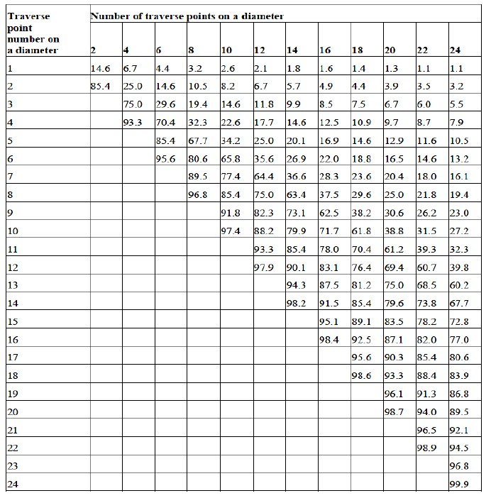

表二 矩形管道採樣點矩陣形式

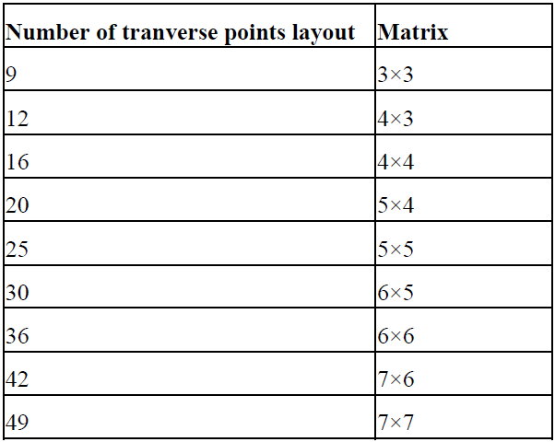

表三 矩形管道採樣點間隔距離

|  |  |  |  |  |  |  |  |  |
| --- | --- | --- | --- | --- | --- | --- | --- | --- |
| **Number of Ports** | **Port 1** | **Port 2** | **Port 3** | **Port 4** | **Port 5** | **Port 6** | **Port 7** | **Port 8** |
| 2 | 1/4 | 3/4 |  |  |  |  |  |  |
| 3 | 1/6 | 3/6 | 5/6 |  |  |  |  |  |
| 4 | 1/8 | 3/8 | 5/8 | 7/8 |  |  |  |  |
| 5 | 1/10 | 3/10 | 5/10 | 7/10 | 9/10 |  |  |  |
| 6 | 1/12 | 3/12 | 5/12 | 7/12 | 9/12 | 11/12 |  |  |
| 7 | 1/14 | 3/14 | 5/14 | 7/14 | 9/14 | 11/14 | 13/14 |  |
| 8 | 1/16 | 3/16 | 5/16 | 7/16 | 9/16 | 11/16 | 13/16 | 15/16 |

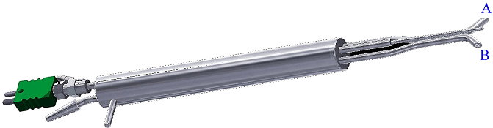

圖一 典型的Type S皮托管

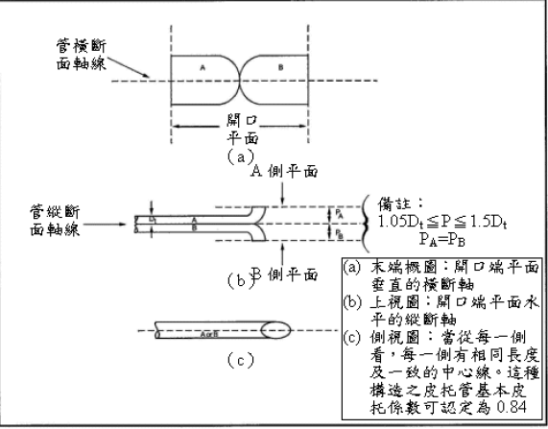

圖二 Type S皮托管構造圖

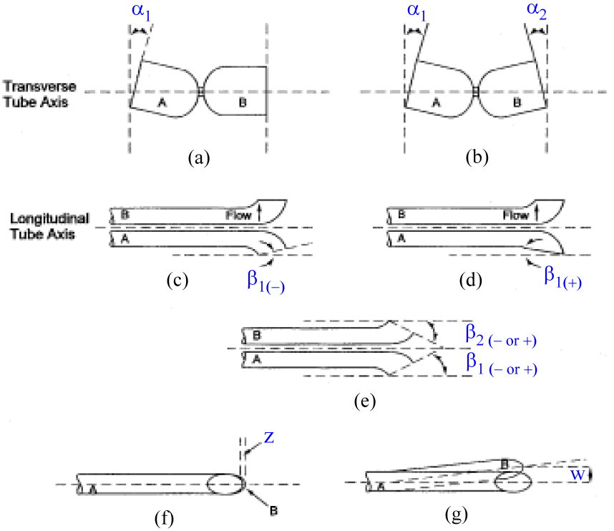

圖三 Type S皮托管的尺寸要求

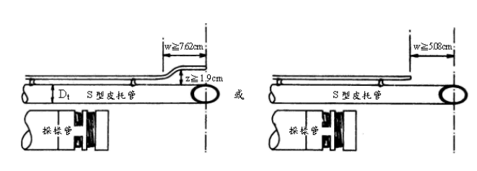

圖四 Type S皮托管與採樣管及附屬物的擺放配置

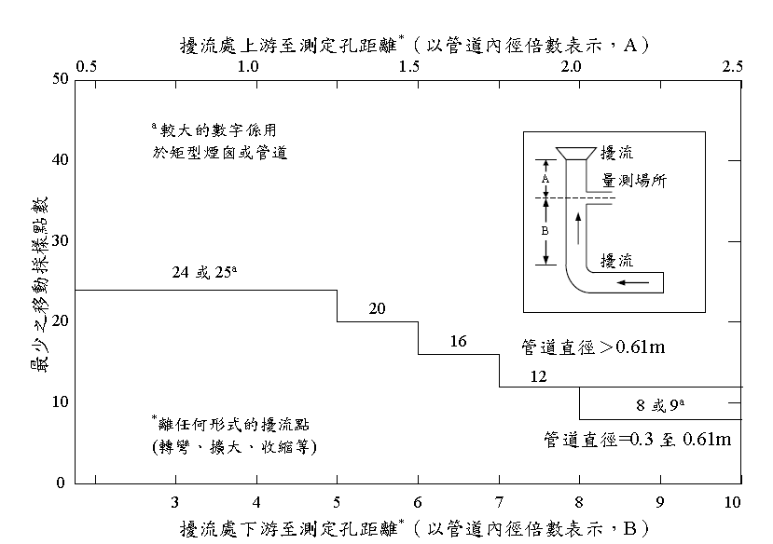

圖五 最少速度採樣點參考圖

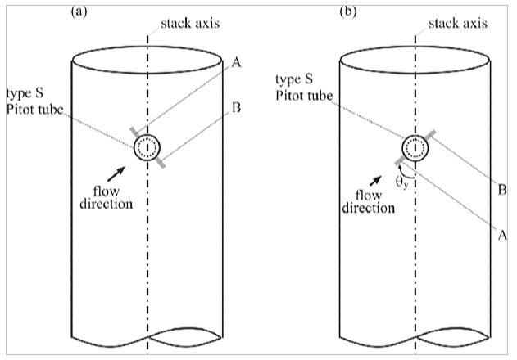

圖六 Type S皮托管偏離角歸零